**My i nasi sąsiedzi w UE**

**Dzisiaj czekają na Was wyjątkowo ciekawe zadania, które znajdziecie w kartach pracy o naszej pięknej Polsce i naszych sąsiadach należących do Unii Europejskiej. Poznacie ciekawostki o państwach, tj. Niemcy, Litwa, Słowacja, Czechy i Polska. Dowiecie się, gdzie warto pojechać z całą rodziną i jakie atrakcje czekają na Was w wymienionych krajach UE. Możecie przeczytać komiks: „W Parku Miniatur w Inwałdzie”, obejrzeć filmy z parków tematycznych i rozrywek w Polsce. Chętni mogą też pokolorować ilustrację do wybranej polskiej legendy.**

**Ćwiczenie**

1.

**Uzupełnij według wzoru. Zwróć uwage na pisownie wyrazów wielką literą.**

**Europa Europejka Europejczyk Europejczycy**

Polska___________ ____________ ____________

Niemcy ___________ _____________ ___________

Czechy ___________ _____________ ___________

Słowacja ___________ _____________ ___________

Litwa ___________ _____________ ___________

Francja ___________ _____________ ___________

Dania ____________ _____________ ___________

Włochy ____________ _____________ ___________

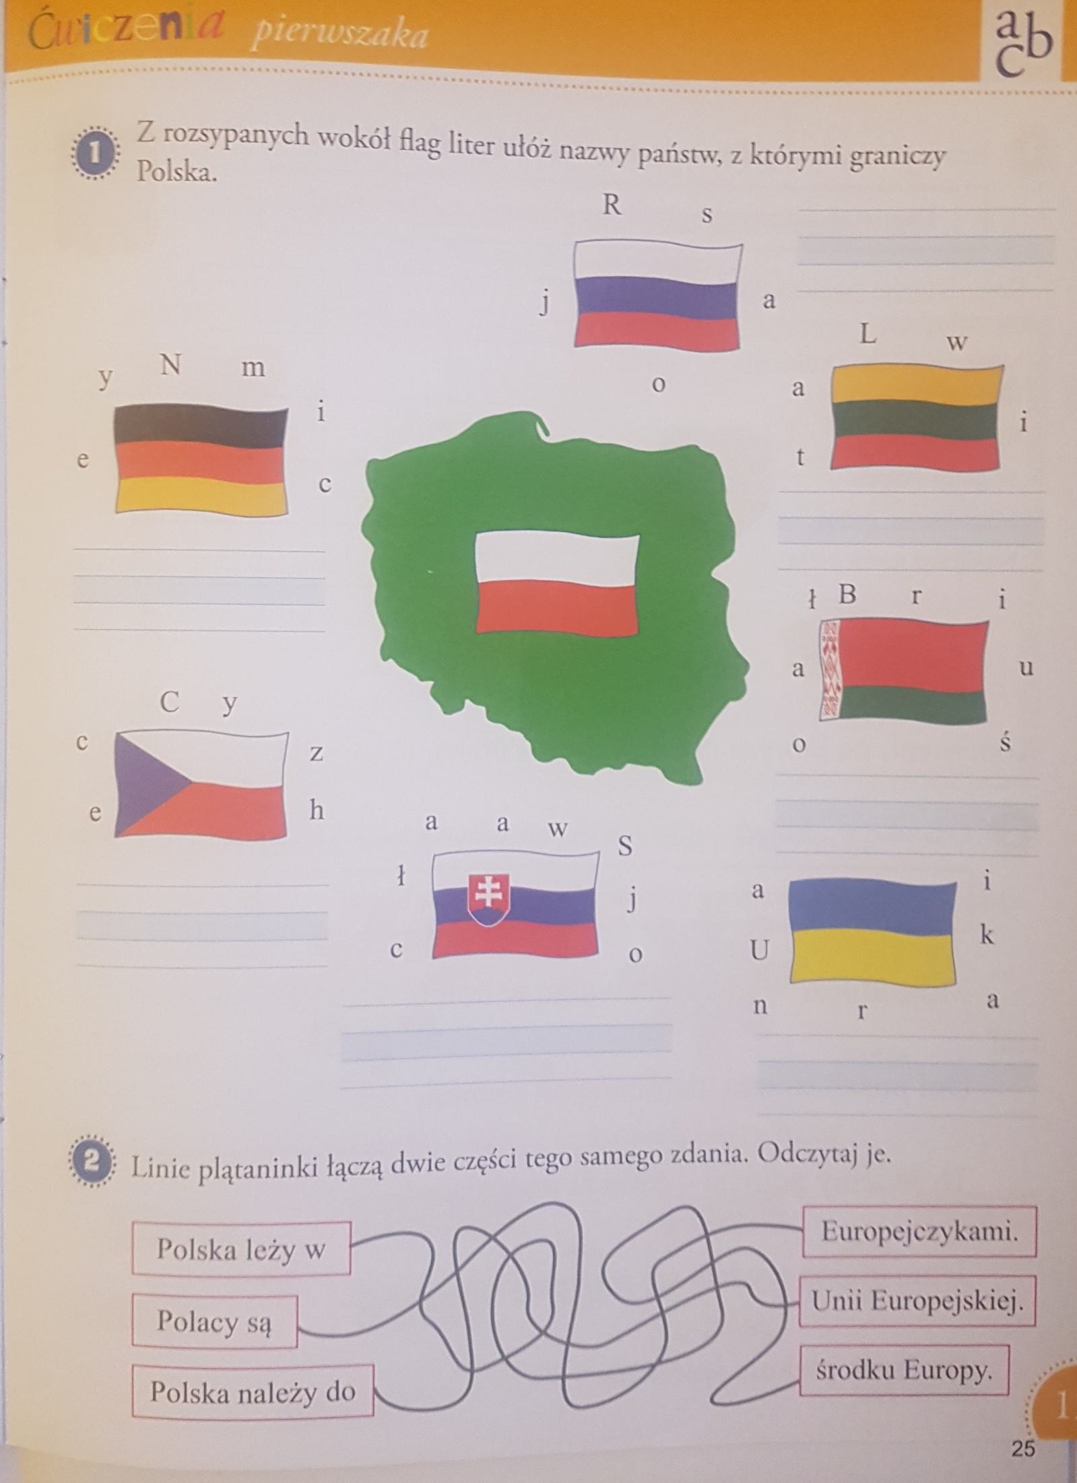

Linie plątaninki łączą dwie części tego samego zdania. Odczytaj je i pokoloruj każde zdanie innym kolorem.

3.

Z rozsypanych wokół flag liter ułóż nazwy państw, z którymi graniczy Polska. Narysuj gwiazdkę przy tych państwach, które należą do Unii Europejskiej.

2.

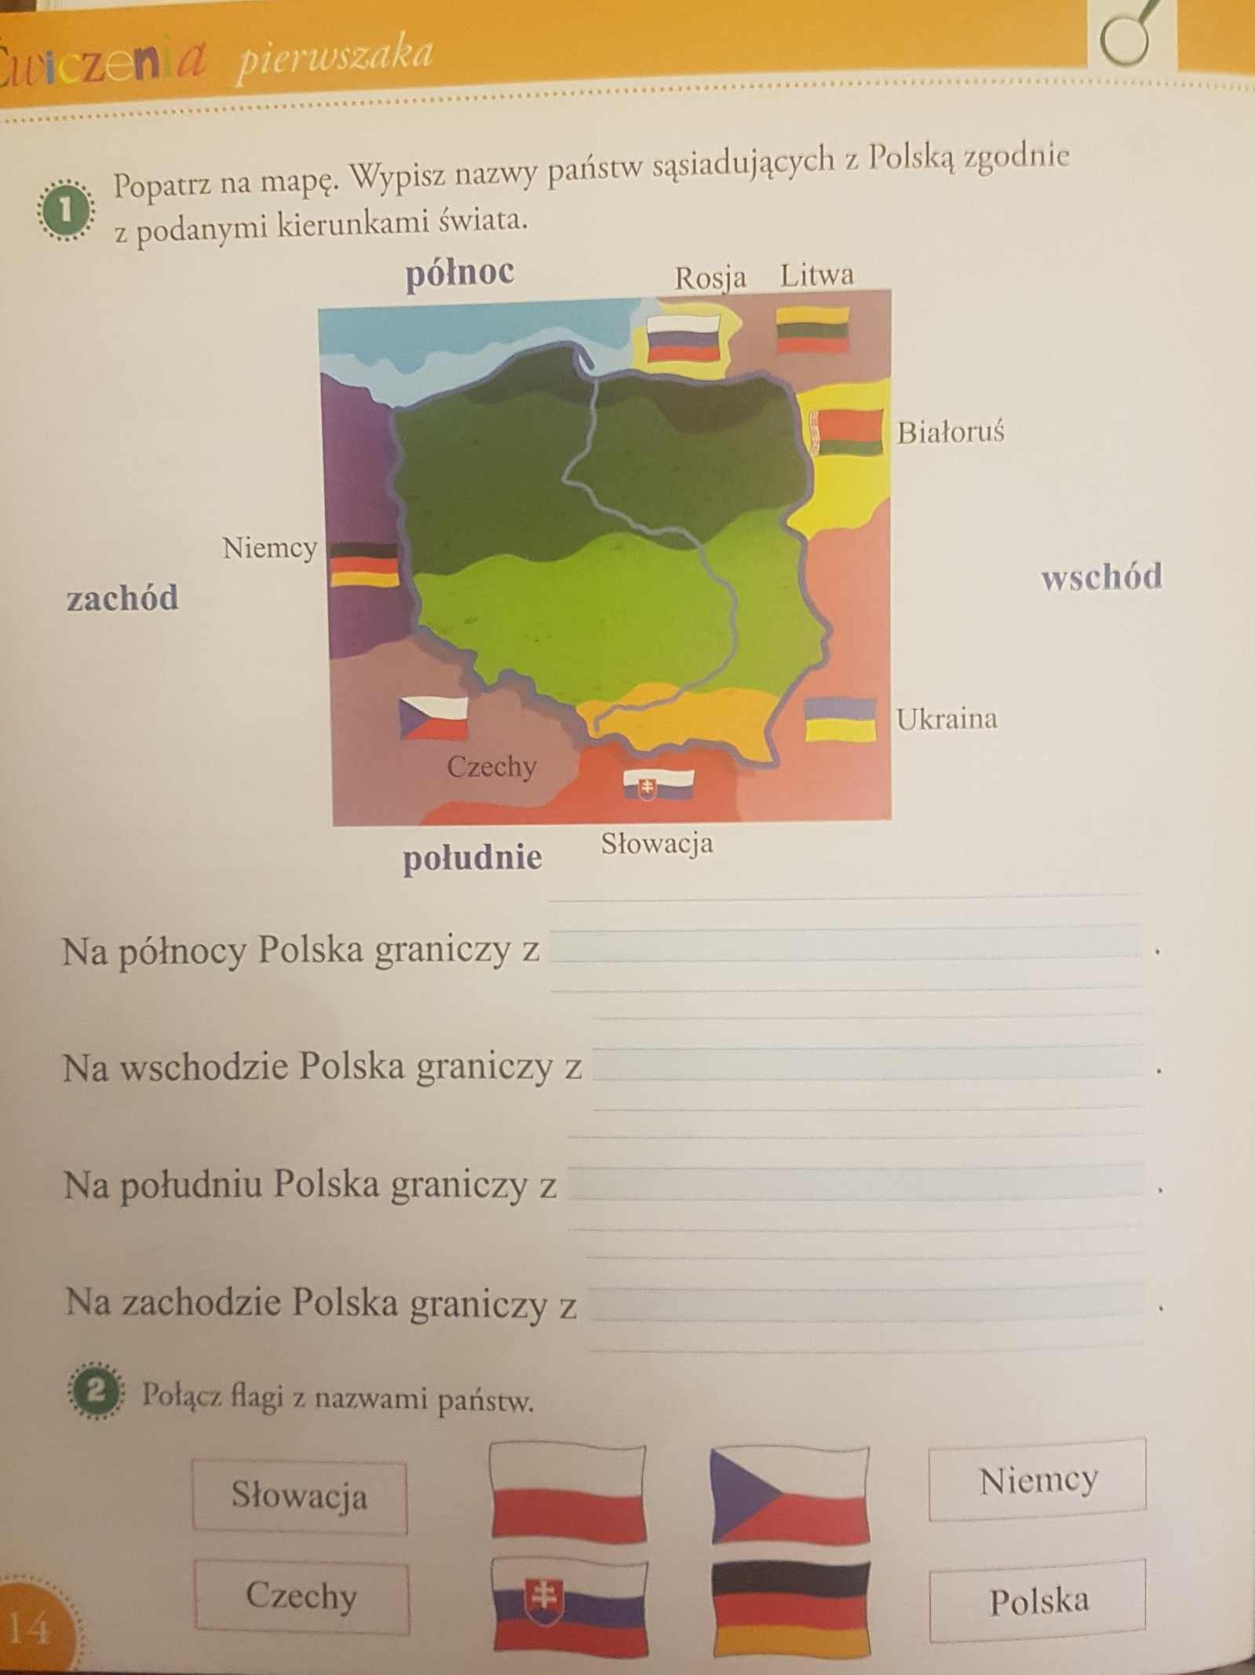

Popatrz na mapę. Wypisz nazwy państw sąsiadujących z Polską zgodnie z podanymi kierunkami świata.

4.

Połącz flagi z nazwami państw.

5.